## EL ARCO IRIS EN TU HABITACIÓN

La luz blanca puede descomponerse en luces monocromáticas, siempre que consigamos que atraviese algún obstáculo que obligue a las diferentes ondas que constituyen la luz blanca a viajar a velocidades diferentes. El resultado es el arco iris.

# Este experimento te permitirá descomponer la luz blanca en diferentes luces de colores con un espejo y un recipiente con agua.

Necesitas:

Un recipiente algo grande (cazo de cocina, palangana...) lleno de agua

Un espejo plano de tocador

Una linterna potente que proyecte un haz fino (puedes tapar parcialmente el foco con una cartulina agujereada en el centro)

Un poco de plastilina para mantener el espejo en posición correcta

Una habitación que pueda oscurecerse totalmente

Como hacerlo:

Prepara el recipiente con agua y la linterna

Mantén el espejo dentro del agua, con una inclinación de unos 45º

Envía el haz de luz al espejo

Observa que la luz reflejada ya no es blanca sino que es el arco iris





¿Por qué ocurre esto?

Cuando la luz penetra en el agua su velocidad cambia, lo mismo ocurre cuando emerge del agua después de haberse reflejado en el espejo. Los cambios de velocidad implican desviaciones de la dirección de propagación al cambiar del aire al agua y del agua al aire (es el fenómeno de la refracción). El ángulo de desviación es función de la longitud de onda de cada uno de los colores que forman la luz blanca.

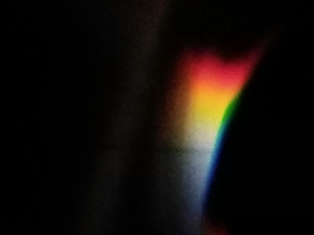Arco iris después de emerger la luz reflejada en el espejo

Consejos prácticos

La linterna no debe ser de LEDs, si no de bombilla de filamento. Si es necesario, usar una luz de bombilla (halógena o no) de una lámpara flexo.

Colocar delante del foco de luz una cartulina negra con una ranura estrecha